DOCUMENTO DE ANÁLISIS
DEL SISTEMA

Logotipo de la empresa cliente.

SIPRE

Equipo de Trabajo

Cliente
Cavipetrol

Responsables
Alejandro Lopez
Mauro Martinez
Erick F. Ayala
Jhon A .Joya

Historia de revisiones
Fecha | Versión | Descripción | Autor
16/05/2016> | 1.0 | <detalles> | <nombre>

TABLA DE CONTENIDO

Pág.

1. INTRODUCCIÓN
1.1 Propósito
Con este documento queremos mostrar las funciones de nuestro sistema de información el cual tiene como objetivo la administración de beneficios que se otorgan a los beneficiarios de Cavipetrol; se diseñaron diagramas de tipo: DFD NV0 Y NV1 ,DD , MER, DIAGRAMAS DE CLASES, DIAGRAMAS DE PAQUETES, DIAGRAMAS DE SECUENCIAS, DIAGRAMAS DE ESTADOS, CASOS DE USO EXTENDIDOS.

1.2 Referencias
- Plantilla Proyecto Fase 1 v 3.2.
- Formato IEEE 830 v. 2.4

1.3 Definición de términos, abreviaturas y siglas

2. DESCRIPCIÓN DEL SISTEMA
El sistema de información será desarrollado en lenguaje de programación java, este nos permite trabajar en modo multiplataforma para que el sistema de información pueda correr en varios sistemas operativos, a parte se implementara una base de datos en un servidor MySQL, teniendo en cuenta la capacidad del servidor ya que el sistema contará con 500 usuarios entre empleados, beneficiarios, administradores, etc.
<Software que será construido>
<Incluir las restricciones del sistema propias del dominio del problema y las restricciones con las que se aborda el sistema para no comprometer el alcance.>

3. MODULOS DEL SISTEMA
<Diagrama de paquetes de casos de uso, basados en la estrategia de diagramación propuesta en “Use Case Pakage Diagram de Scott Ambler”: http://www.agilemodeling.com/artifacts/packageDiagram.htm > u otra que se considere aceptable para esta actividad. Ejemplo
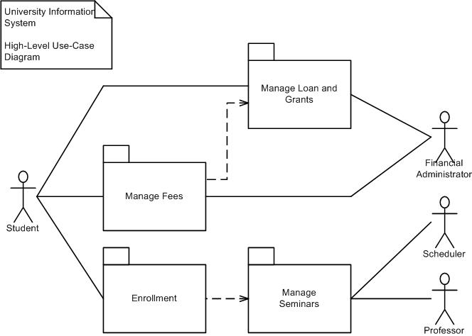
<Explicación del diagrama de paquetes de casos de uso. Explicación de generalidades de cada paquete>
<Definir los requerimientos validados del sistema por módulos>

4. CASOS DE USO
4.1 Casos de uso del módulo <Primer paquete>
<Diagrama de casos de uso del primer paquete>
<Especificación detallada de cada caso de uso usando la plantilla suministrada para ello>

4.2. Casos de uso del módulo <Segundo paquete>
...
...
Nota: los elementos del ítem 4.1. se repiten para cada paquete.

5. PROCESOS DEL SISTEMA
5.1 Diagramas de actividades del módulo <Primer paquete>
<Diagrama de actividades por cada caso de uso del primer paquete>

5.2. Diagramas de actividades del módulo <Segundo paquete>
...
...
Nota: los elementos del ítem 5.1. se repiten para cada paquete.

6. MODELO DE CONCEPTOS DEL SISTEMA
<Modelo de dominio del sistema>
6.1 <Diagrama de clases sin atributos ni métodos. Solo es visible el compartimiento nombre>
ejemplo
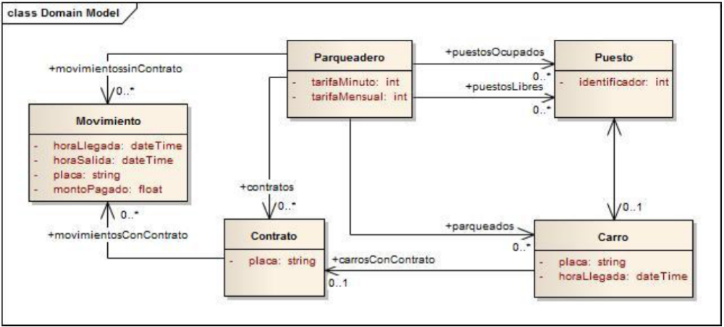
<Explicación del diagrama de clases>

6.1.1 Responsabilidades de la clase <Primera clase>
<Gráfica de primera clase>
<Explicación de responsabilidades de primera clase>

6.1.2 Responsabilidades de la clase <Segunda clase>
…
…
Nota: los elementos del ítem 6.1.1 se repiten para cada clase.
6.1.3 Responsabilidades de la clase <Segunda clase>
6.2 Modelado estructurado
6.2.1. Diagrama de flujo de datos nivel 0 o de contexto y nivel 1
Ejemplo nivel 0
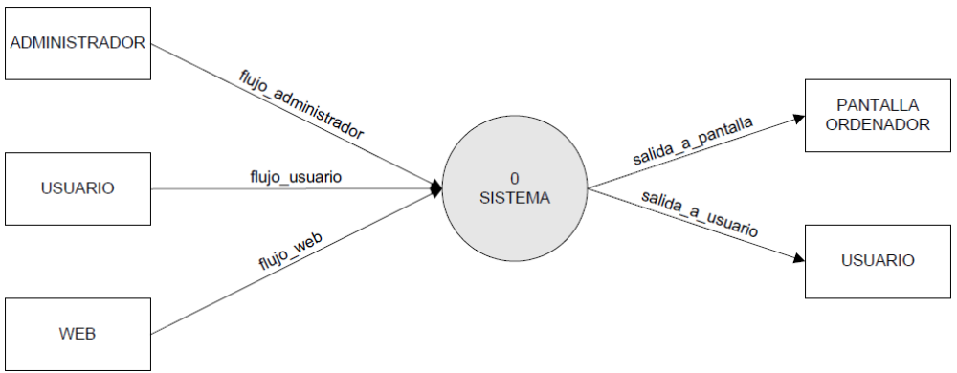
Ejemplo nivel 1
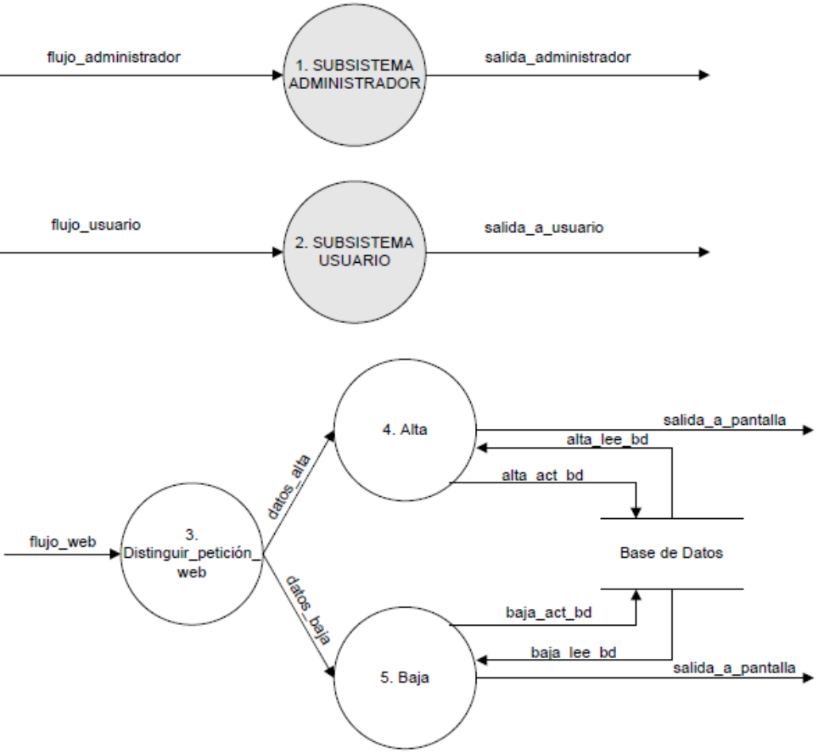
6.2.2. Diagrama Entidad-Relación (entidades y relaciones)
6.2.3. Diccionario de datos
Ejemplo
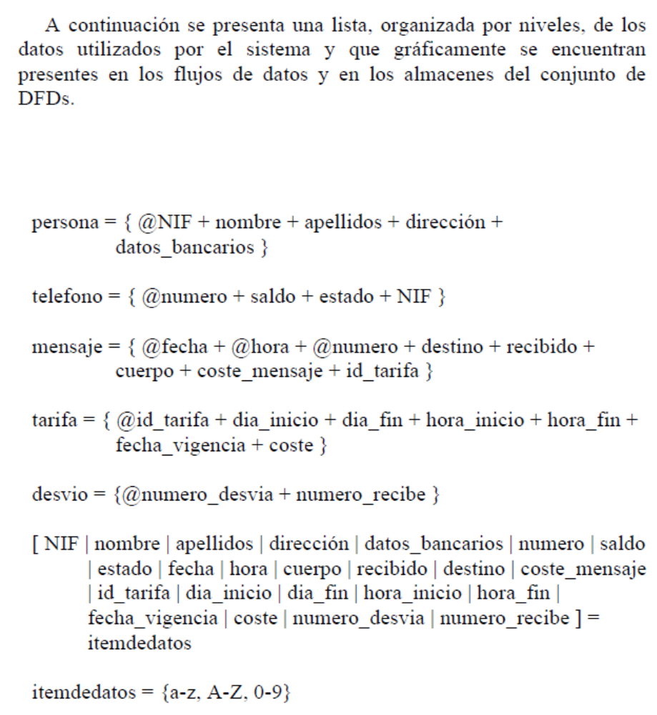
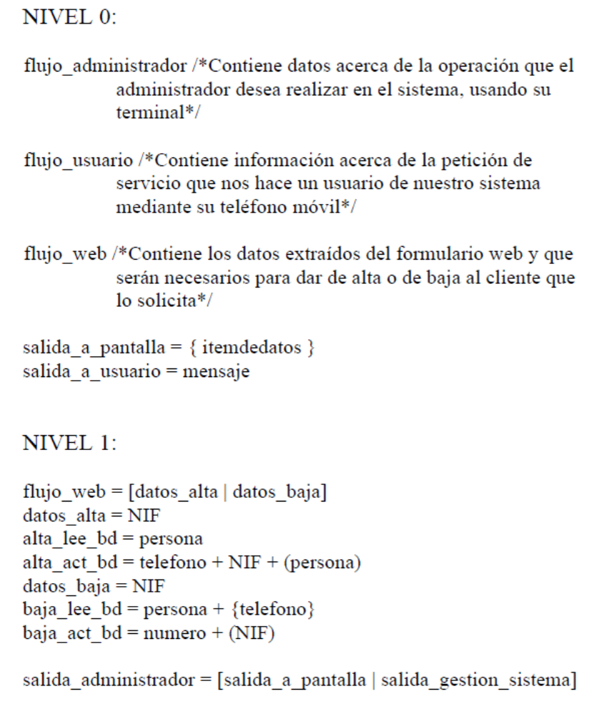
6.2.4. Diagrama Relacional (primer acercamiento)

7. MODELO DE ANÁLISIS DEL SISTEMA
<Diagrama de paquetes de clases del sistema>
<Explicación del diagrama de clases>

7.1 Paquete <Primer paquete>
<Diagrama de clases con atributos y métodos>
<Explicación del diagrama de clases>

7.2 Paquete <Segundo paquete>
…
…
Nota: los elementos del ítem 7.1. se repiten para cada paquete.

8. DIAGRAMAS DE SECUENCIAS DEL SISTEMA
< Diagramas de secuencia por cada caso de uso del sistema>

9. DIAGRAMAS DE ESTADOS
<Diagramas de estados para cada una de las clases que experimentan cambios de estado ante eventos>

10. MAQUETACIÓN DEL SISTEMA
<Nombre técnico del SI y logo del mismo>
<Presentación de mockups>

11. ANEXOS
<Presenta información específica relacionada al software el cual será desarrollado>
Como aspectos de calidad

11.1 ANEXO 1 – < Como aspectos de calidad>
11.2 ANEXO 2 – < Temas Emprendimiento>

LISTA DE FIGURAS

Pág.

Figura 1: <Título de la figura 1>
Figura 2: <Título de la figura 2>
…
…
Figura n: <Título de la figura n>

<TÍTULO DE CAPÍTULO>

<TÍTULO DE SECCIÓN DE NIVEL 2>

Texto de la sección de nivel 2...

<Título de sección de nivel 3>
Texto de la sección de nivel 3...

<Título de sección de nivel 4>
Texto de la sección de nivel 4...


- Título de la Figura.

